SIARAN PERS

Bernadya Coba Langsung Galaxy S26 Ultra: Privasi Layar di Ruang Publik, Video Malam Lebih Percaya Diri, Desain Tipis untuk Mobilitas
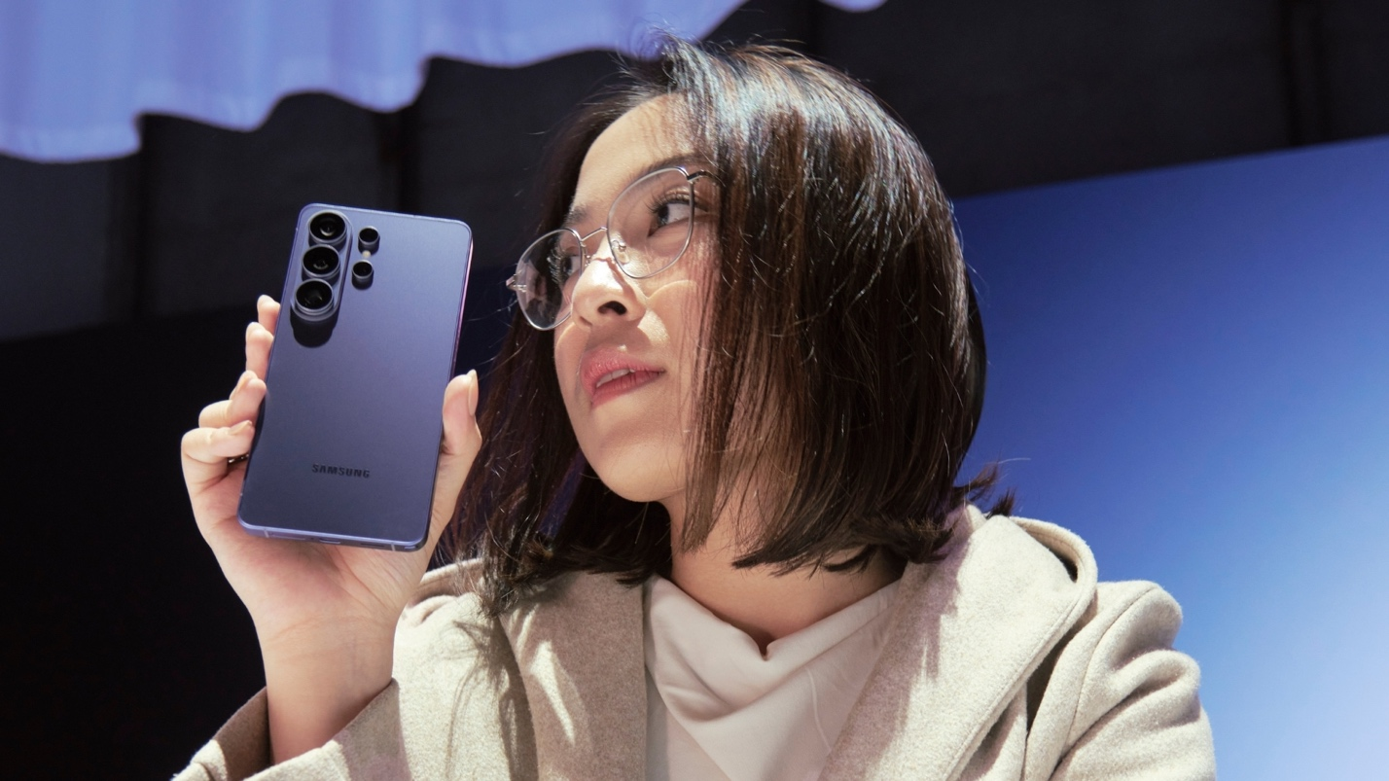
Galaxy S26 Ultra jadi pilihan Bernadya sebagai HP andalan sehari-hari

- Samsung Electronics Indonesia menghadirkan Galaxy S26 Ultra dengan fitur-fitur seperti Privacy Display dan Nightography Video yang siap mendukung produktivitas dan kreativitas.
- Kamera yang lebih jernih dan desain yang lebih sleek juga membuat Galaxy S26 Ultra menjadi rekomendasi HP terbaik di tahun 2026.
- Bernadya pun membuktikan langsung bagaimana Galaxy S26 Series menjawab kebutuhannya untuk menjaga privasi di ruang publik dan merekam konten terbaik di kondisi minim cahaya.

Jakarta, 9 Maret 2026 – Gen Z Indonesia bisa menghabiskan lebih dari 6 jam sehari untuk menggunakan handphone . Pasalnya, tidak semua handphone mampu memenuhi kebutuhan para Gen Z handphone, mulai dari bekerja hingga berkarya. Sebagai Gen Z, musisi ternama Bernadya pun merasa bahwa handphone yang ia miliki harus bisa mengakomodasi kebutuhannya untuk menuangkan ide dan kreativitas di mana saja.
Bernadya telah menjadikan handphone sebagai tempat untuk menulis lirik, termasuk saat berada di ruang publik. Selain itu, Bernadya juga suka mengambil foto dan video di berbagai momen, termasuk di malam hari, yang menurutnya bisa menjadi sumber inspirasi menulis lagu.
Memahami kebutuhan Bernadya dan Gen Z lainnya, Samsung Electronics Indonesia hadir dengan Galaxy S26 Series, HP AI yang dirancang untuk mendukung gaya hidup dinamis. Baik untuk membuat karya dan konten hingga melengkapi outfit pengguna, Galaxy S26 Series benar-benar dapat diandalkan kapan saja.
“Galaxy S26 Series telah dibekali berbagai peningkatan yang memberikan dampak nyata bagi pengguna. Privacy Display hadir untuk memberikan privasi lebih bagi pengguna saat menggunakan handphone di tempat umum. Nightography pun kini telah disempurnakan agar foto dan video di kondisi cahaya yang redup jadi lebih jernih dan hidup. Semua ini menjadikan Galaxy S26 Series sebagai rekomendasi HP di 2026. Kini pengguna dapat menggunakan handphone dengan lebih percaya diri, baik di ruang publik maupun dalam kondisi cahaya minim, ” ujar Ilham Indrawan, MX Product Marketing Senior Manager Samsung Electronics Indonesia.
Dengan rutinitasnya yang padat, Bernadya memilih untuk menggunakan Galaxy S26 Ultra karena sangat nyaman digunakan seharian, apa pun kebutuhannya. Simak pengalaman Bernadya menggunakan Galaxy S26 Ultra berikut ini:
Privacy Display: Privasi Maksimal Tanpa Korbankan Kualitas Layar
Bagi Bernadya, menulis lirik bisa dilakukan di mana saja, namun rasa tidak nyaman sering muncul saat layar terlihat oleh orang lain. Galaxy S26 Ultra pun hadir menjadi solusi sebagai HP pertama dengan Privacy Display terintegrasi yang jauh lebih aman dan canggih dibanding pelapis layar biasa.
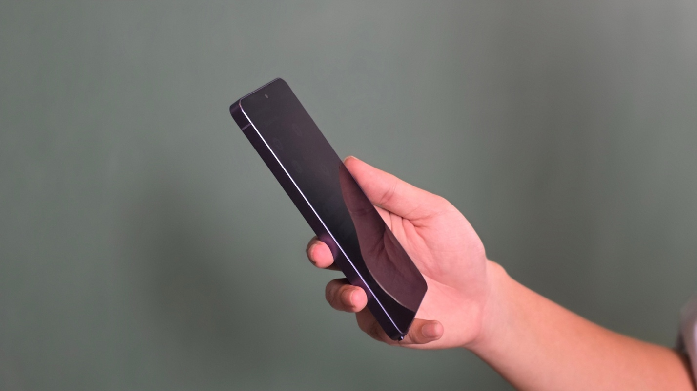
Fitur Privacy Display bikin Bernadya bebas khawatir ketika menulis lirik di tempat umum
“Fitur favorit aku Privacy Display. Karena aku tuh gampang kepikiran ide, jadi suka nulis lirik dadakan di tempat-tempat umum, dan jujur aku agak parno kalau ada yang kepo. Dengan adanya Privacy Display, aku bisa tetap nulis dengan nyaman tanpa overthinking. Privacy Display beneran game changer banget di keseharian aku,” kata Bernadya.
Keunggulan Privacy Display dibanding solusi konvensional antara lain:
- Teknologi Piksel Cerdas: Berbeda dengan pelapis layar yang sekadar menggelapkan, fitur ini menggunakan Narrow Pixels untuk mengarahkan cahaya lurus ke depan. Hasilnya, layar tetap terang dan jernih bagi Bernadya, tapi sulit dilihat dari samping, atas, maupun bawah.
- Fleksibilitas Penuh: Bernadya bisa mengatur fitur ini agar hanya aktif di momen tertentu, misalnya saat ada pop-up notification atau saat membuka aplikasi perbankan. Jadi, saat nonton YouTube bareng teman, layar tetap bisa dilihat ramai-ramai.
- Aktivasi Instan: Tidak perlu bongkar pasang aksesoris, cukup aktifkan lewat Quick Settings saat butuh privasi ekstra.

Kamera Pro-Grade: Jernih di Malam Hari, Stabil Saat Bergerak
Alasan lain yang menjadikan Galaxy S26 Ultra rekomendasi HP di 2026 adalah kemampuan kameranya yang makin pintar dan tangguh. Bernadya kerap merekam momen panggung atau suasana malam yang menantang bagi kamera HP biasa.
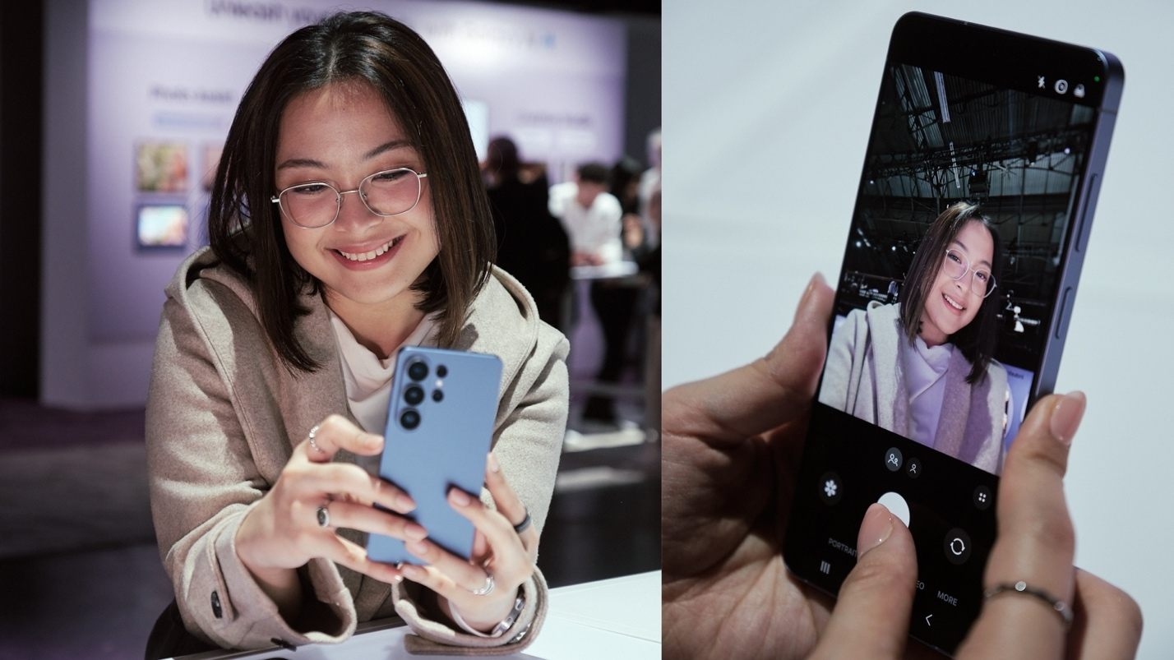
Bernadya juga jatuh cinta dengan jepretan kamera Galaxy S26 Ultra

“Aku suka banget rekam video suasana panggung atau jalanan pas malam, tapi biasanya hasilnya suka gelap atau goyang. Di Galaxy S26 Ultra ini beda banget, videonya tetap terang dan stabil walau aku rekam sambil jalan. Bikin aku makin pede buat capture momen kapan aja,” ungkap Bernadya.
Peningkatan kamera di Galaxy S26 Ultra dibanding generasi sebelumnya antara lain:
- Nightography Video Lebih Jernih: Berkat bukaan lensa (aperture) yang lebih lebar, sensor kamera menangkap lebih banyak cahaya. Dipadukan dengan noise reduction yang ditingkatkan, hasil video Bernadya di kondisi gelap tetap tajam, vibrant, dan minim bintik (grain).
- Super Steady dengan Horizontal Lock: Saat Bernadya membuat konten vlog sambil berjalan atau bergerak aktif, fitur ini mengunci orientasi video agar tetap lurus dan stabil untuk memberikan hasil video yang terlihat sinematik tanpa alat bantu gimbal.
- AI ISP untuk Selfie Natural: Kamera depan kini ditenagai Image Signal Processor (ISP) berbasis AI yang membuat detail wajah dan warna kulit Bernadya terlihat lebih natural dan akurat, bahkan di pencahayaan yang rumit.

Desain Sleek yang Nyaman untuk Mobilitas Seharian
Selain performa, faktor kenyamanan fisik menjadi pertimbangan utama Bernadya dalam memilih Galaxy S26 Ultra sebagai daily driver. Profil bodi yang lebih sleek dan tipis membuatnya nyaman digenggam berjam-jam atau dimasukkan ke dalam tas kecil saat berpindah lokasi. Pilihan warna Samsung S26 Ultra yang elegan juga mendukung penampilannya yang stylish di setiap kesempatan.
“Buat aku yang sering pindah-pindah lokasi, HP yang enak dipegang itu penting banget. Desain S26 Ultra yang baru ini terasa lebih tipis dan ringan, jadi nyaman banget dipakai seharian. Pilihan warnanya juga stylish, cocok banget sama gaya aku sehari-hari,” tambah Bernadya.
Harga dan Ketersediaan Galaxy S26 Series
Galaxy S26 Ultra, Galaxy S26+, dan Galaxy S26 tersedia dalam pilihan warna Black, Cobalt Violet, Sky Blue, White. Tersedia juga warna Pink Gold dan Silver Shadow untuk pembelian di samsung.com/id.
Berikut harga Galaxy S26 Ultra dan pilihan memori yang tersedia:
- Galaxy S26 Ultra 16GB/1TB: Rp31.999.000
- Galaxy S26 Ultra 12GB/512GB: Rp27.499.000
- Galaxy S26 Ultra 12GB/256GB: Rp24.499.000
Sementara itu, berikut harga Galaxy S26 dan Galaxy S26+ serta pilihan memori yang tersedia:
- Galaxy S26+ 12GB/512GB: Rp22.499.000
- Galaxy S26+ 12GB/256GB: Rp19.499.000
- Galaxy S26 12GB/512GB: Rp19.499.000
- Galaxy S26 12GB/256GB: Rp16.499.000
Bagi konsumen yang ingin merasakan pengalaman menggunakan HP AI terbaik saat ini seperti Bernadya, Samsung Electronics Indonesia membuka pre-order Galaxy S26 Series hingga 17 Maret 2026. Untuk informasi lebih lanjut, kunjungi www.samsung.com/id.
-o0o-
Tentang Samsung Electronics Co., Ltd.
Samsung menginspirasi dunia dan membentuk masa depan dengan ide dan teknologi transformatif. Perusahaan ini mendefinisikan ulang dunia TV, smartphone, wearables, tablet, peralatan rumah tangga, sistem jaringan dan memori, sistem LSI, foundry dan solusi LED, serta menghadirkan pengalaman terhubung yang mulus melalui ekosistem SmartThings dan kolaborasi terbuka dengan para mitra. Untuk berita terkini, silakan kunjungi Samsung Newsroom di news.samsung.com.

Untuk keterangan lebih lanjut:
Fia Handayani  Public Relations Manager  Samsung Electronics Indonesia  Email: f.handayani@samsung.com | Maghfira Tabrani  Manager  Carl Byoir  Email: maghfira.tabrani@carlbyoir.com

What is Gen Z?

